**Тест-кейс № 1.** Попытка зарегистрироваться под одним и тем же номером 2 раза.

**Шаги**

•       Зайти на сайт <https://www.ecco-shoes.by/>

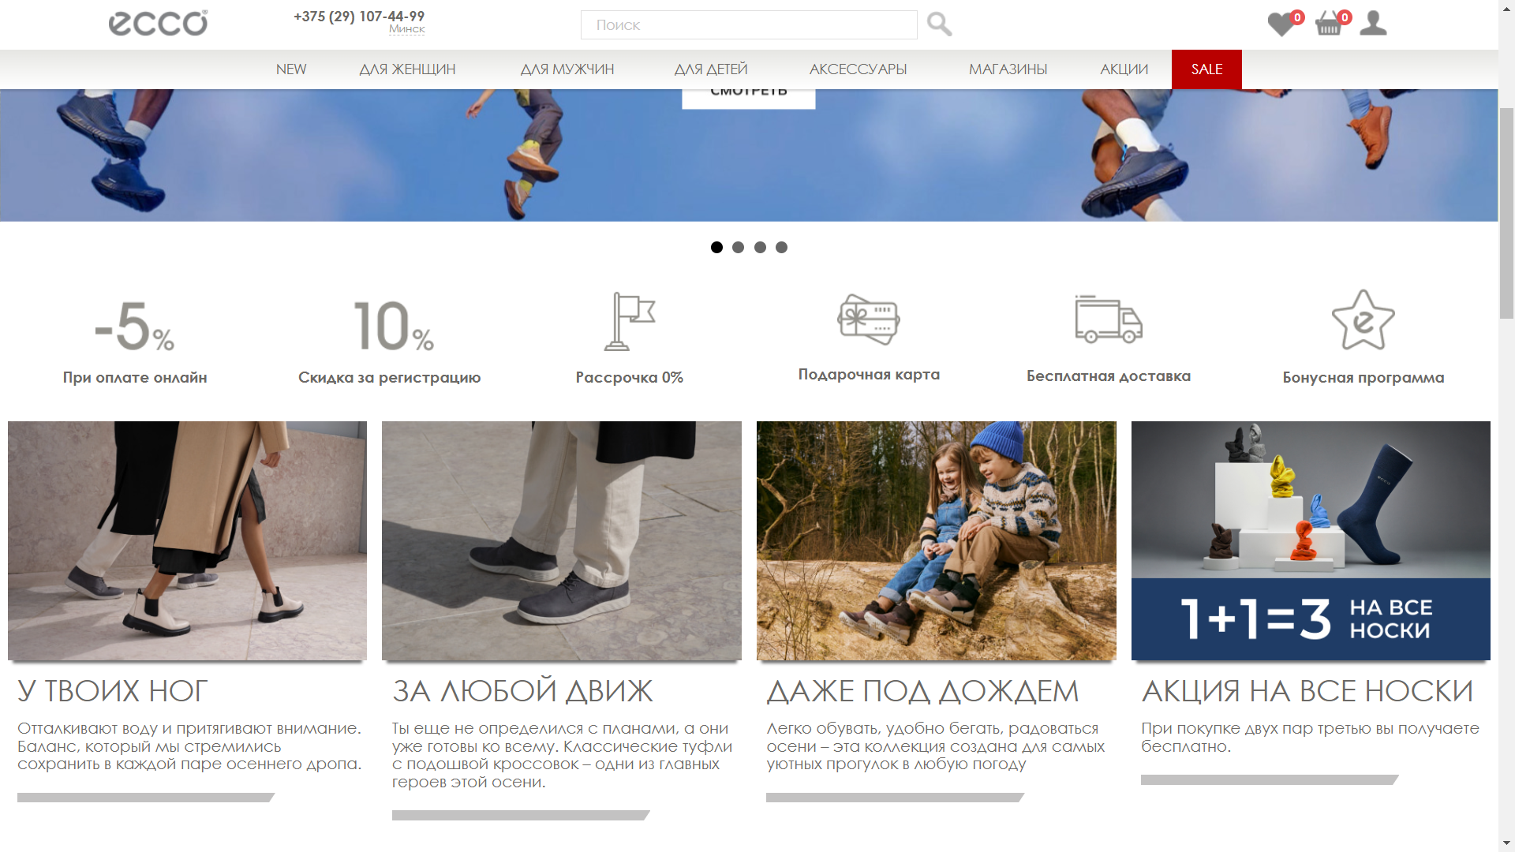

•       Перейти на страницу с регистрацией

•       Зарегистрироваться под своим email.

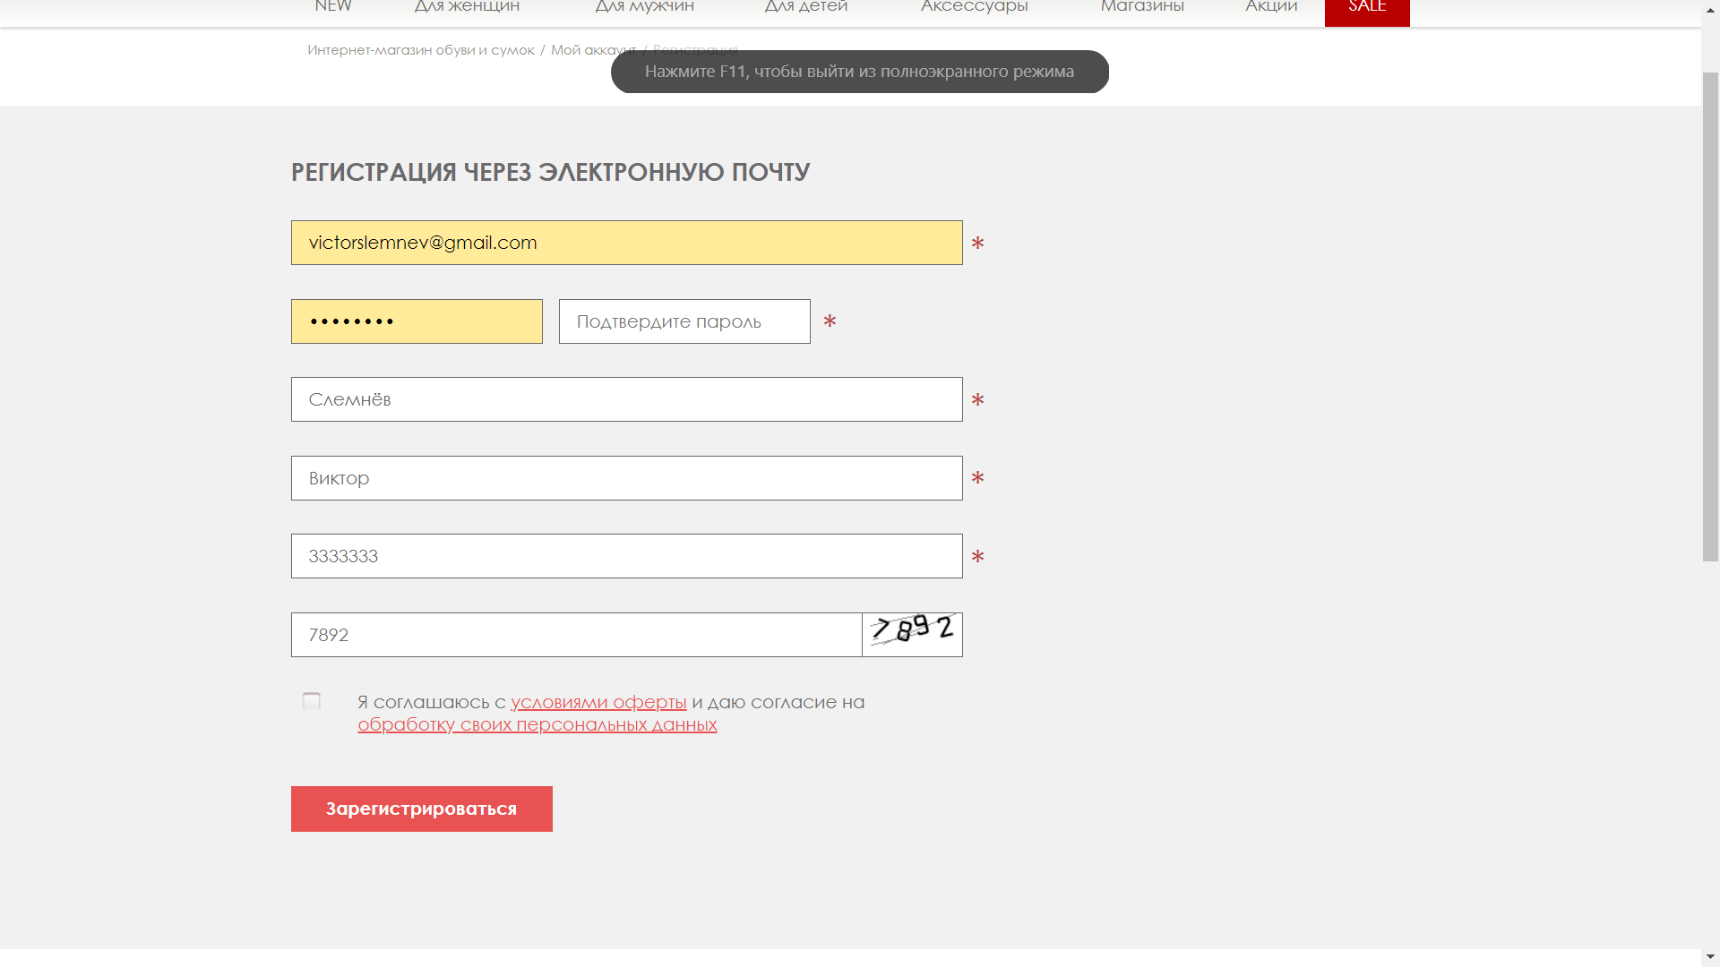

•       Выйти.

•       Попробовать зарегистрироваться под этим же email.

**Ожидаемый результат**

Сообщение о том, что такой пользователь уже зарегистрирован .

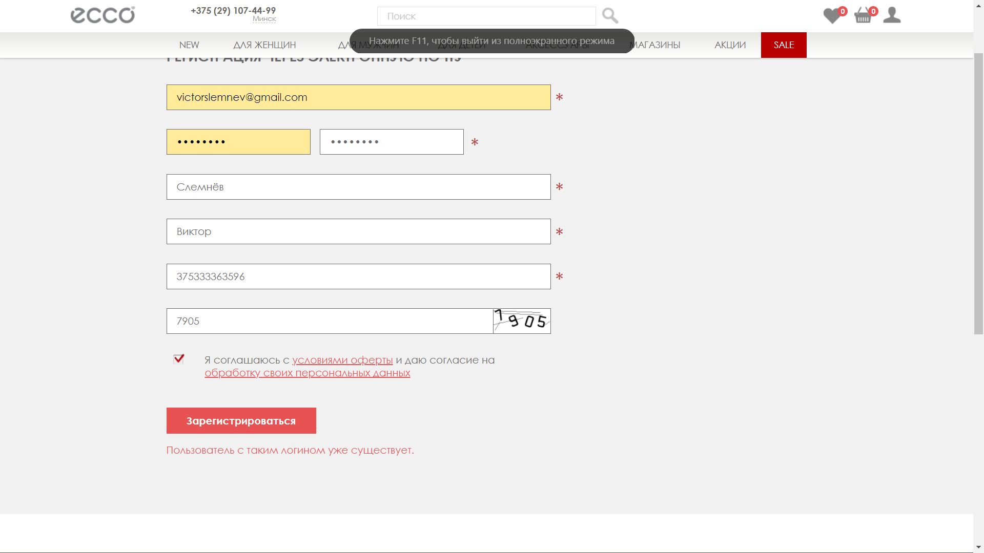

**Действительный результат:** Сообщение о том, что такой пользователь уже зарегистрирован .

Результат: тест пройден

**Тест-кейс № 2. Изменение цвета товара**.

**Шаги:**

•       Перейти на страницу с нужным товаром

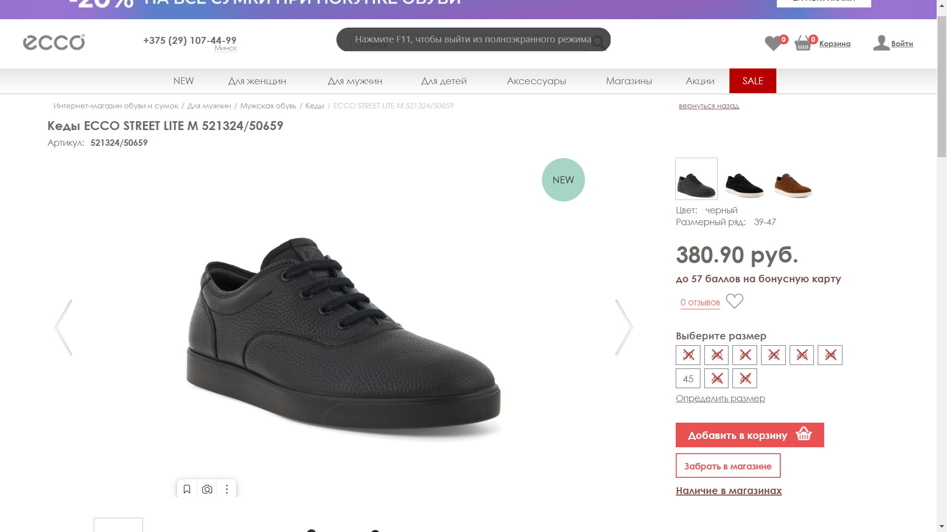

•       Сменить цвет обуви

Ожидаемый результат: смена цвета обуви

Действительный результат: смена цвета обуви

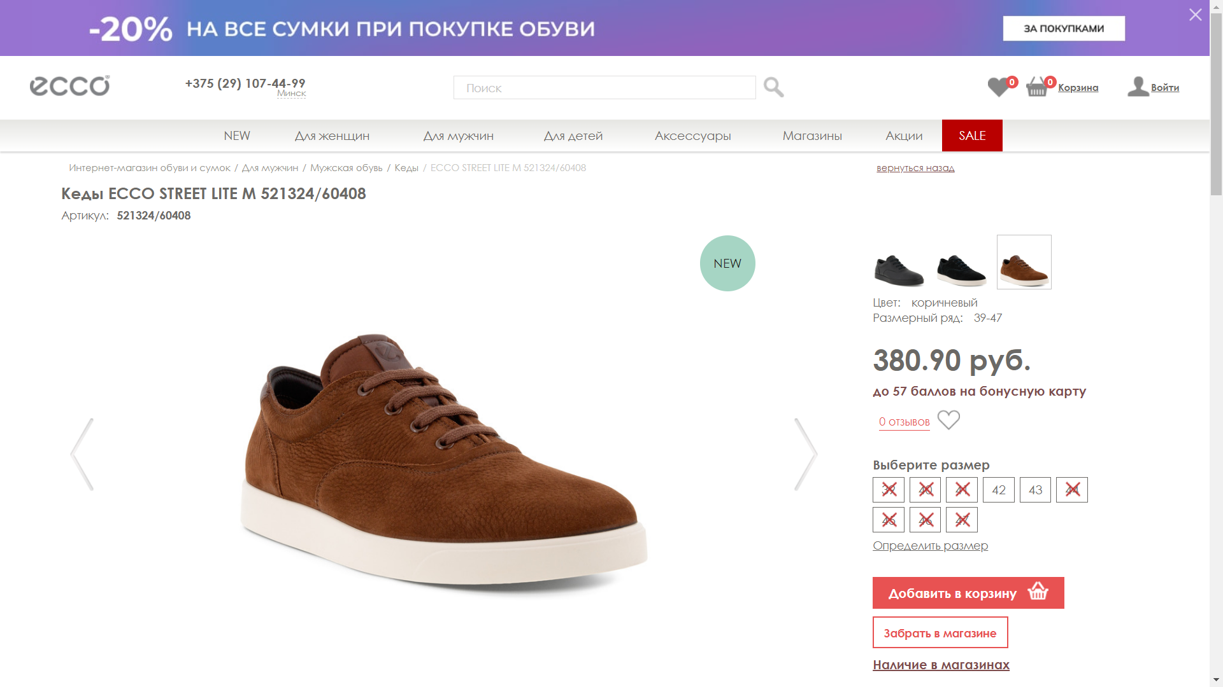

Результат: тест пройден